Упражнение 2 - Prototype
- Prototype. Спада към създаващите софтуерни шаблони.
Цел - да създаде нови обекти като клонира един или няколко съхранени прототипа.
Предимства:
- ускорява инстанцирането на големи, динамично заредени класове (когато копирането е по-бързо);
- води запис с разпознаваемите части на структура от данни, които могат да се копират без да е известен подкласа от който са създадени.
- UML клас диаграма.
Това е интерфейс, който се използва за видовете обект, който може да се клонират.
ПРОЕКТИРАНЕ
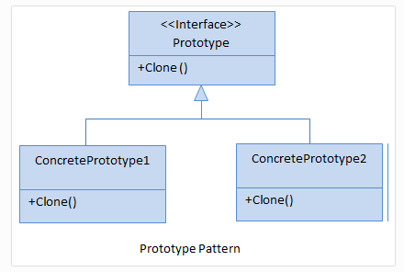

Това е клас, който реализира интерфейса на Prototype за самото клониране.

Фиг.1.
ИМПЛЕМЕНТИРАНЕ
public interface Prototype
{
Prototype Clone();
}
public class ConcretePrototypeA : Prototype
{
public Prototype Clone()
{
// Shallow Copy: only top-level objects are duplicated
return (Prototype)MemberwiseClone();
// Deep Copy: all objects are duplicated
//return (Prototype)this.Clone();
}
}
public class ConcretePrototypeB : Prototype
{
public Prototype Clone()
{
// Shallow Copy: only top-level objects are duplicated
return (Prototype)MemberwiseClone();
// Deep Copy: all objects are duplicated
//return (Prototype)this.Clone();
}
}
Задачи:
1.Зад. Да се създаде Приложение Client, което копира Id на клиента.
- Създайте абстрактен клас Prototype.
- Декларирайте поле _id.
- Създайте конструктор с параметър id.
- Да се декларира свойство get id.
- Да се декларира публичен абстрактен метод Prototype Clone().
- Да се декларират два класа ConcretePrototype1 и ConcretePrototype2, които наследяват базовия клас с параметър id.
- Да се деклари и в двата класа метод:
public override Prototype Clone()
{
return (Prototype)this.MemberwiseClone();
}
- В main функцията да се създаде обект p1 от клас ConcretePrototype1, като се присвои стойност: „I”.
- Да се създаде обект c1 от същия клас, на който да се присвои метод:
ConcretePrototype1 c1 = (ConcretePrototype1)p1.Clone();
- Резултата да се изведе на екрана:
Console.WriteLine("Cloned: {0}", c1.Id);
- Аналогично да се създаде втори обект p2 от клас ConcretePrototype2. За него да се повторят стъпки от 8 до 10 вкл.

2.Зад. Да се създаде приложение Figure.
1. Създайте интерфейс IFigure.
2. Декларирайте два метода: void GetInfo() и Clone() към интерфейса.
3. Декларирайте клас Rectangle наследник на базовия.
4. Декларирайте 2 полета: width и height за ширина и дължина на правоъгълника.
5. Декларирайте конструктор с два параметъра w и h.
6. Декларирайте метод Clone() от тип IFigure , който създава нов обект от клас Rectangle(this.width, this.height).
7. Да се декларира метод void GetInfo(), който извежда информация относно дължината и ширината на правоъгълника.
8. Да се декларира клас Circle(), който наследява базовия.
9. Да се декларира променлива radius.
10. Да се създаде конструктор Circle с параметър r.
11. Да се създаде метод void GetInfo(), който извежда информация за радиуса на кръга.
12. В main функцията да се декларира обект figure от тип интерфейс IFigure, като се присвоят стойностите на правоъгълника:
……….= new Rectangle(30,40);
13.Да се декларира променлива CloneFigure от тип интерфейс IFigure и се извика метода figure.Clone().
14. Да се декларира метода figure.GetInfo(), който да изведе информацията за правоъгълника на екрана.
15. да се декларира обект figure от тип интерфейс IFigure, като се присвоят стойностите на кръга:
……….= new Circle(30);
16.Да се декларира променлива CloneFigure от тип интерфейс IFigure и се извика метода figure.Clone().
17. Да се декларира метода figure.GetInfo(), който да изведе информацията за кръга на екрана.

За домашна работа:
- Зад. Да се създаде приложение Photo Archive, за архивиране на групи от снимки, които ще се копират в друг албум, с цел съхранение, в случай на изтриване и възможност за възстановяването им чрез оригинала. В конкретния случай, архива става съдържател на прототипи, които могат да бъдат копирани в случай,че е необходимо.
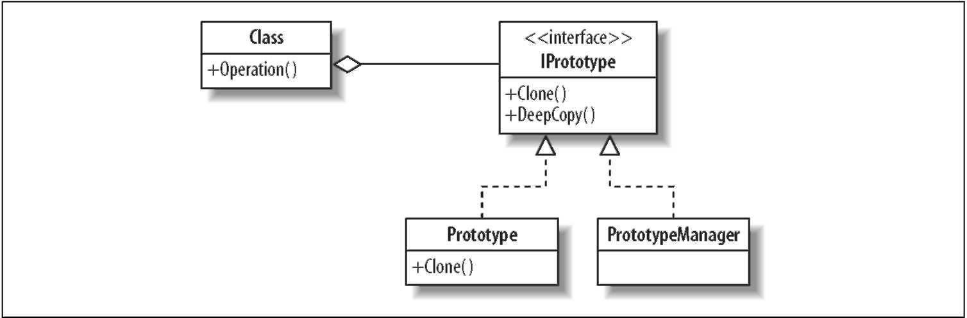
Фиг.2.
- Зад. Напишете семпла система, която управлява външни курсове, предложени от Ведомство Мениджмънт в Туризма (например живописни спортове, исторически забележителности, местна кухня, запознанства с хора и т.н.). Идентифицирайте атрибутите, които всеки курс трябва да има – дължина, цена, теми и т.н. – и ги опишете като прототипи с мениджър. Създайте малка тестова програма, която позволява потребителите да изберат курс, да си направят копие и да попълнят подробностите за да се запишат за курса.

- Зад. Системите за обществени мрежи като Facebook поддържат групи, към които хората могат да се присъединяват. Всяка група има заглавие, административни членове, тип на групата (отворена/затворена) и списък със свързани групи. В противен случай групата оперира като обикновена страница. Преорганизирайте SpaceBook, така че SpaceBook обектите и различни SpaceGroup обекти да станат прототипи.

